**IB业务公示信息**

# 一、受托从事的介绍业务范围

华鑫证券接受南华期货的委托，为其介绍客户从事期货交易，并提供下列服务：

（1）协助办理期货开户手续；

（2）提供期货行情信息、交易设施；

（3）中国证监会规定的其他服务。

# 二、期货公司期货保证金账户信息、期货保证金安全存管方式

## 1、期货保证金账户清单

| **序号** | **户名** | **开户行** | **帐号** | **所在地** | **备注** |
| --- | --- | --- | --- | --- | --- |
| 1 | 南华期货股份有限公司 | 中国工商银行杭州保俶支行 | 1202022729927301786 |  | 南华总部 |
| 2 | 南华期货股份有限公司 | 建行宝石支行 | 33001616135050000202 |  | 南华总部 |
| 3 | 南华期货股份有限公司 | 交通银行西湖支行 | 331066140018170016187 |  | 南华总部 |
| 4 | 南华期货股份有限公司 | 农行杭州吴山支行 | 19-005801040002871 |  | 南华总部 |
| 5 | 南华期货股份有限公司 | 中行开元支行 | 394858364807 |  | 南华总部 |
| 6 | 南华期货股份有限公司 | 兴业银行杭州分行 | 356980113400000385 |  | 南华总部 |
| 7 | 南华期货股份有限公司 | 浦发银行杭州求是支行 | 95140153800000045 |  | 南华总部 |
| 8 | 南华期货股份有限公司 | 光大银行杭州西湖支行 | 76910188000131663 |  | 南华总部 |
| 9 | 南华期货股份有限公司 | 中信银行凤起支行 | 7331210187000001620 |  | 南华总部 |
| 10 | 南华期货股份有限公司 | 民生银行涌金支行 | 626821731 |  | 南华总部 |
| 11 | 南华期货股份有限公司 | 招商银行凤起支行 | 571906867810216 |  | 南华总部 |
| 12 | 南华期货股份有限公司 | 广发银行杭州分行营业部 | 9550880025648100111 |  | 南华总部 |
| 13 | 南华期货股份有限公司 | 交行西湖支行 | （现货指定收款账户且已开通银证转账）331066130018170135987 |  | 南华总部 |
| 14 | 南华期货股份有限公司 | 工行保俶支行 | （现货指定收款账户且已开通银证转账）1202022719900289141 |  | 南华总部 |
| 15 | 南华期货股份有限公司 | 中行开元支行 | （现货指定收款账户但尚未开通银证转账）355870878738 |  | 南华总部 |
| 16 | 南华期货股份有限公司 | 建设银行杭州宝石支行 | （现货指定收款账户但尚未开通银证转账）33050161612700001927 |  | 南华总部 |
| 17 | 南华期货股份有限公司 | 平安银行杭州分行营业部 | 19014508314006 |  | 南华总部 |
| 18 | 南华期货股份有限公司 | 交行上海期货大厦支行 | 310066056016600809614（能源交易专户-人民币账户） |  | 南华总部 |
| 19 | 南华期货股份有限公司 | 交行上海期货大厦支行 | 310066056146600809677 （能源交易专户-美元户） |  | 南华总部 |
| 20 | 南华期货股份有限公司 | 中行上海期货大厦支行 | 458541880968 （能源交易专户-人民币账户） |  | 南华总部 |
| 21 | 南华期货股份有限公司 | 中行上海期货大厦支行 | 458542880967（能源交易专户-美元户） |  | 南华总部 |
| 22 | 南华期货股份有限公司 | 农行上海期货大厦支行 | 03427900046680963（能源专户—人民币账户） |  | 南华总部 |
| 23 | 南华期货股份有限公司 （NANHUA FUTURES CO LTD） | 星展银行上海分行 | 809650022CNY |  | 南华总部 |
| 24 | 南华期货股份有限公司 （NANHUA FUTURES CO LTD） | 星展银行上海分行 | 809650022USD |  | 南华总部 |
| 25 | 南华期货股份有限公司 | 交行大商所支行 | 212060120142417000911（美元） |  | 南华总部 |
| 26 | 南华期货股份有限公司 | 交行大商所支行 | 212060120018000004854 |  | 南华总部 |
| 27 | 南华期货股份有限公司 | 中行大商所支行营业部 | 301275660209 |  | 南华总部 |
| 28 | 南华期货股份有限公司 | 中行大商所支行营业部 | 316875661110（美元） |  | 南华总部 |
| 29 | 南华期货股份有限公司 | 浦发银行上海期交所支行 | 971101538068096130（能源交易专户-人民币户） |  | 南华总部 |
| 30 | 南华期货股份有限公司 | 交通银行杭州西湖支行 | 331066130018170168114（期权业务专用账户且已开通银衍转账） |  | 南华总部 |
| 31 | 南华期货股份有限公司 | 中国邮政储蓄银行东阳市横店镇支行 | 933001071015200001 |  | 南华总部 |
| 32 | 南华期货股份有限公司保证金专户 | 中国农业银行东阳横店支行 | 19636301040021713 |  | 南华总部 |
| 33 | 南华期货股份有限公司 | 建行上海期货支行 | 31001559100059110002 |  | 南华总部（中金所） |
| 34 | 南华期货股份有限公司 | 农行浦东期货大厦支行 | 03427900048100028 |  | 南华总部（中金所） |
| 35 | 南华期货股份有限公司 | 交行期货大厦支行 | 310066056017911000240 |  | 南华总部（中金所） |
| 36 | 南华期货股份有限公司 | 工行期货大厦支行 | 1001173229081000231 |  | 南华总部（中金所） |
| 37 | 南华期货股份有限公司 | 中行上海期货大厦支行 | 458548100029 |  | 南华总部（中金所） |
| 38 | 南华期货股份有限公司 | 中信银行上海浦电路支行 | 8110201413811000200 |  | 南华总部（中金所） |
| 39 | 南华期货股份有限公司 | 中国民生银行上海期交所支行 | 636000024 |  | 南华总部（中金所） |
| 40 | 南华期货股份有限公司 | 中国光大银行上海期交所支行 | 367801880002884010002 |  | 南华总部（中金所） |
| 41 | 南华期货股份有限公司 | 浦发银行上海期货大厦支行 | 971101538010002131 |  | 南华总部（中金所） |

## 2、期货保证金安全存管方式

（1）投资者从事期货交易，应当在期货结算银行（工商银行、建设银行、交通银行、农业银行、中国银行、光大银行、民生银行、浦发银行、兴业银行、中信银行、招商银行、广发银行、平安银行、邮储银行）开立用于期货交易出入金的银行结算账户（以下简称“期货结算账户”）或选择已在结算银行开立的银行结算账户登记为期货结算账户。投资者可在我司登记多家结算银行的期货结算账户。

（2）投资者使用期货结算账户办理期货交易出入金之前，应当在期货公司登记。

（3）投资者用于期货交易的出入金应当通过开设在同一期货结算银行的投资者期货结算账户和期货公司保证金账户以同行转账的形式办理，不得通过现金收付或期货公司内部划转的方式办理出入金。

三、客户期货开户流程

1、商品期货开户流程

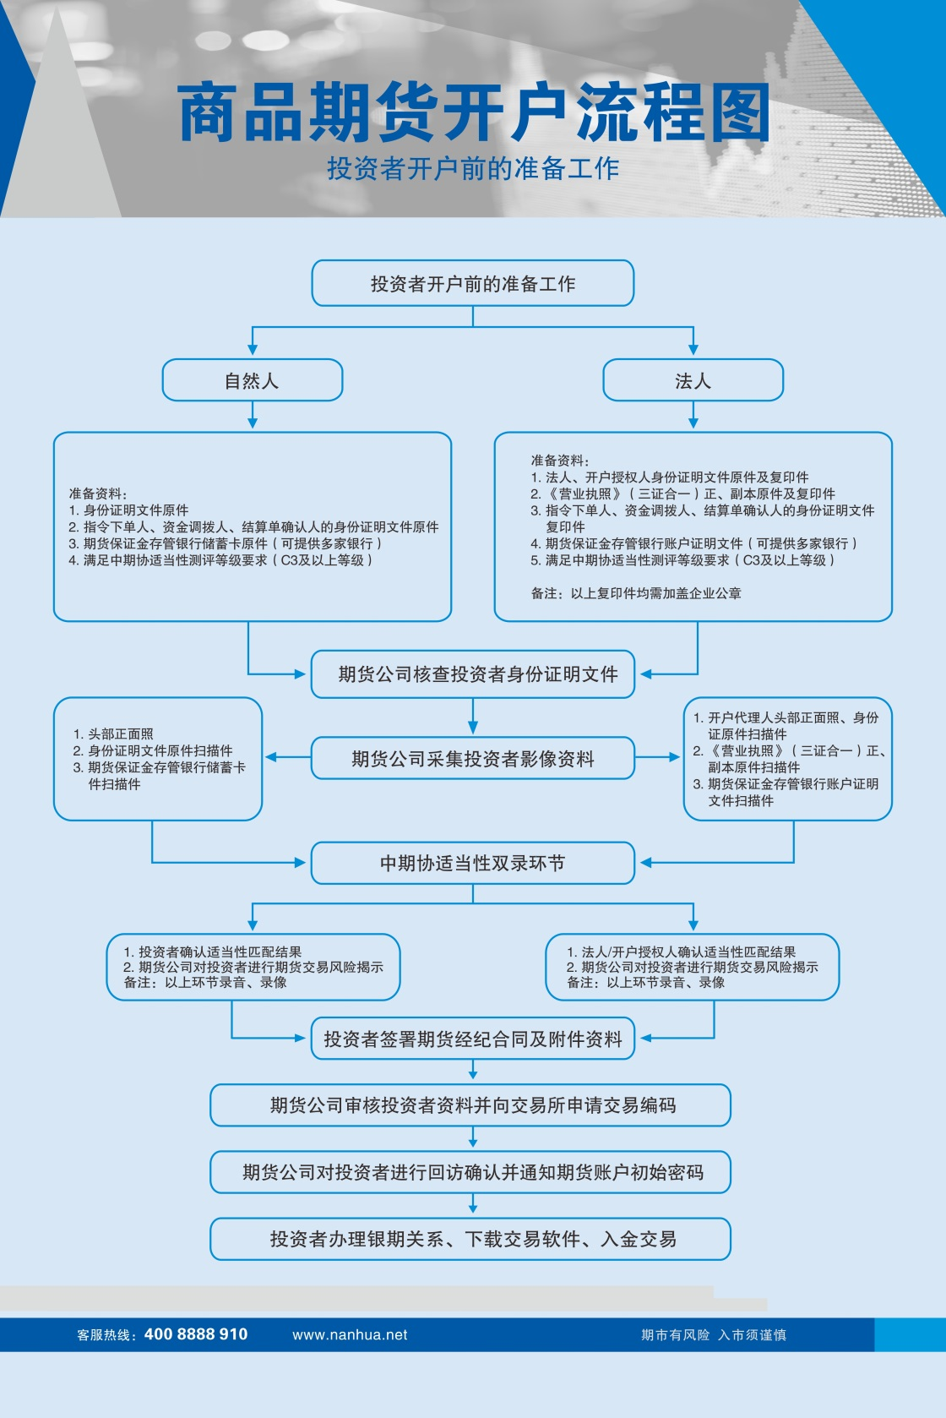自然人商品期货开户可通过线上或者现场进行办理，线上手机开户需下载“南华期货”或“期货开户云”APP，携带本人身份证原件及银行借记卡；电脑开户登录南华期货官网“马上开户”，除携带本人身份证原件及银行借记卡，还需配备耳机、耳麦和摄像头。机构商品期货开户须开户经办人现场办理。商品期货开户流程具体如下图：

2、金融期货（期权）开户流程

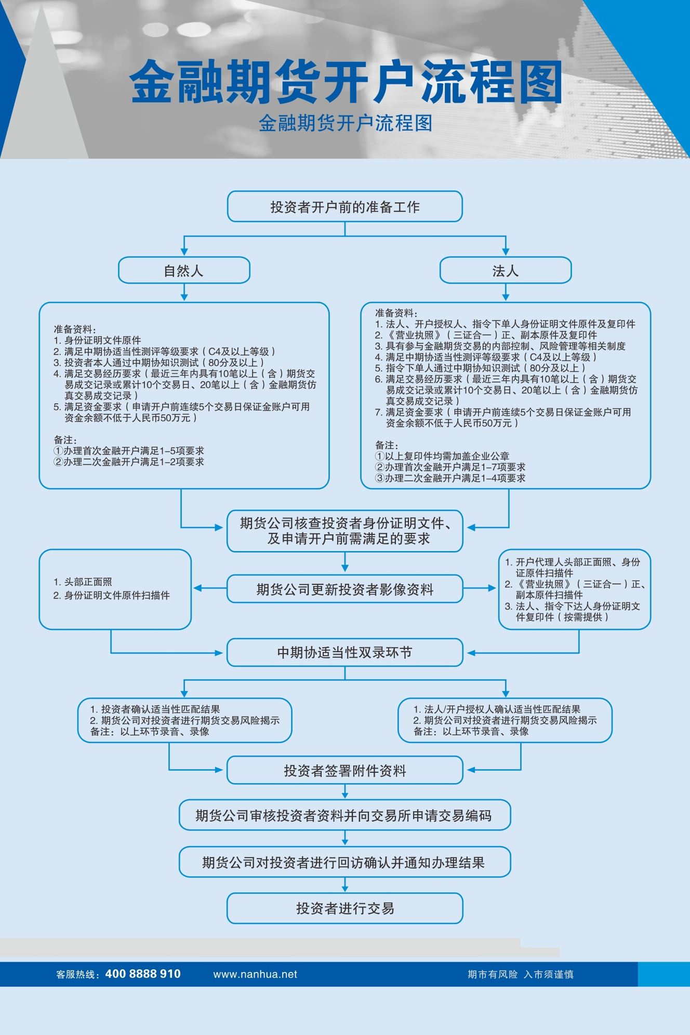

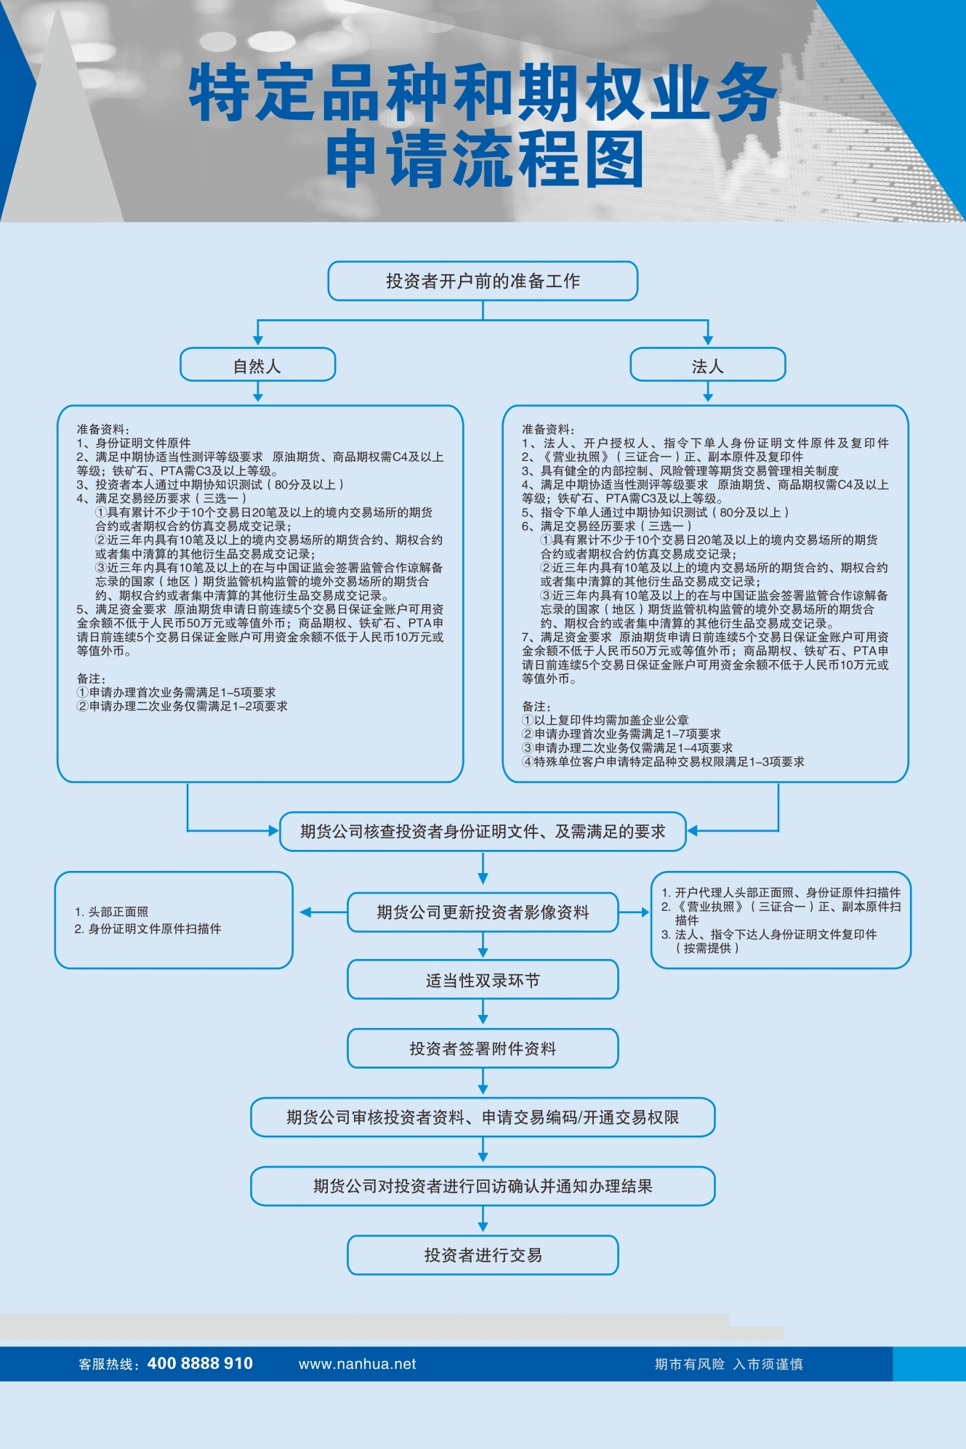3、特定品种和期权业务开户流程

# 四、客户期货交易流程

南华期货为客户提供如下两种下单方式：

1、网上交易，下载正式交易程序，并安装；（推荐）

2、人工电话报单。见南华期货客服电话：400-8888-910

注：网上交易方式出现故障时，请客户采用电话报单作为应急下单方式。

**五、客户期货出入金流程**

1、入金流程

投资者入金方式有银期转账、手工入金和网上银行等。

（1）银期转账

入金时间：交易日 8:30-15:30、20:30-次日2:30；

通过银期转账进行资金划转可即时到账。

（2）手工入金

入金时间：交易日 8:30-16:00、20:30-次日2:30；

2、出金流程

投资者出金方式有银期转账、手工入金和网上银行等。

（1）银期转账

出金时间：交易日 9:05-15:30；

通过银期转账进行资金划转可即时到账。

（2）手工出金

出金时间：交易日9:05-16:00

公司收到客户的手工出金申请后，会先对凭证进行审核，再由风控部对账户进行可出金额的复核，复核无误后由结算在系统里进行扣减，最后由财务进行划款。

3、银期转账出入金注意事项

客户通过银期转账出金，标准状态下，每日出金次数累计不得超过5次，每天累计出金额不得超过1000万，单笔最大1000万；入金的次数和额度没有限制。银期转帐出金限额如有特殊要求，可以联系客户经理申请调整。

# 六、客户期货交易结算结果的查询方式

1、通过独立第三方的中国期货市场监控中心（www.cfmmc.com)；

2、通过期货公司交易系统终端。

七、客服电话

南华期货客服电话：400-8888-910

华鑫证券客服电话：95323